UNIVERSITE GASTON BERGER
L'excellence au service du développement

RECTORAT.

NOTE DE PRESENTATION
DE L'INCUBATEUR DE L'UNIVERSITE GASTON BERGER

DE SAINT-LOUIS
Statut : l'Incubateur est une « Division » au sein de la Direction de l'Innovation scientifique, de l'Insertion, de la Prospective et du Service à la Communauté (D21PS).
Date de création : mars 2016
Organes de l'Incubateur : ils sont constitués du Comité de pilotage (COPIL) et de l'Unité de gestion.
o le COPIL définit les orientations générales et stratégiques de I'lncubateur, valide le plan d'action annuel, assure le suivi de l'exécution des activités du plan d'action, facilite l'établissement des liens avec les partenaires, évalue la mise en œuvre des activités ; o l'Unité de gestion est chargée de la gestion et de l'animation de l'Incubateur au quotidien en s'appuyant sur l'organigramme ci-joint.
Objet de l'Incubateur : c'est une structure d'accueil et d'accompagnement des porteurs de projets (les membres de la communauté universitaire comme les habitants des localités polarisées) de création et de développement d'entreprises. L'Incubateur est également un cadre de co-working.
Cibles : les porteurs de projets de la communauté universitaire mais également des structures locales de développement, les entreprises, les institutions nationales et internationales. L'Incubateur assure également la mission de maitrise d'ouvrage délégué de certains organismes internationaux et nationaux.
Zones d'intervention : conformément aux missions conférées à I'UGB, l' Incubateur couvre toute la zone nord du Pays, à savoir les régions de Saint-Louis, de Matam et de Louga.

Effectifs actuels : Cinq personnes à temps plein appu
ar
Berge,
ANNEXE organigramme de l'Incubateur
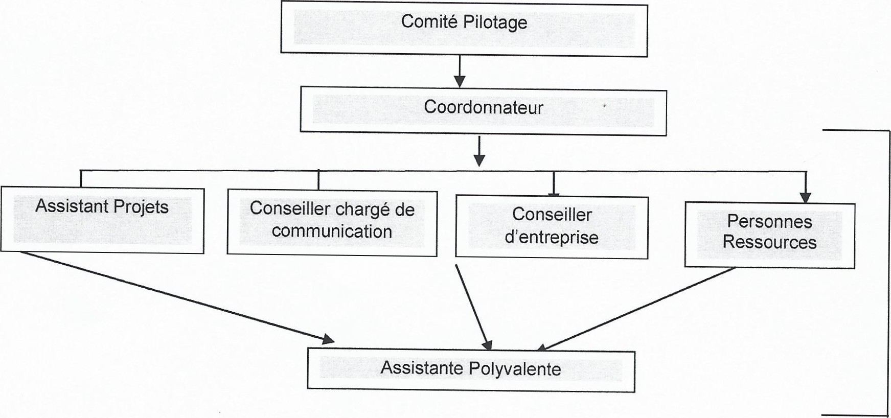
Unité de
Gestion

Université Gaston Berger - B.P : 234 Saint-Louis, SENEGAL sgeneral@ugb.edu.sn - www.ugb.sn 2

